

Actividad 5. Configuración básica de DHCP, DNS y WEB
.
200.10.5.64 /29
200.10.5.0 /26

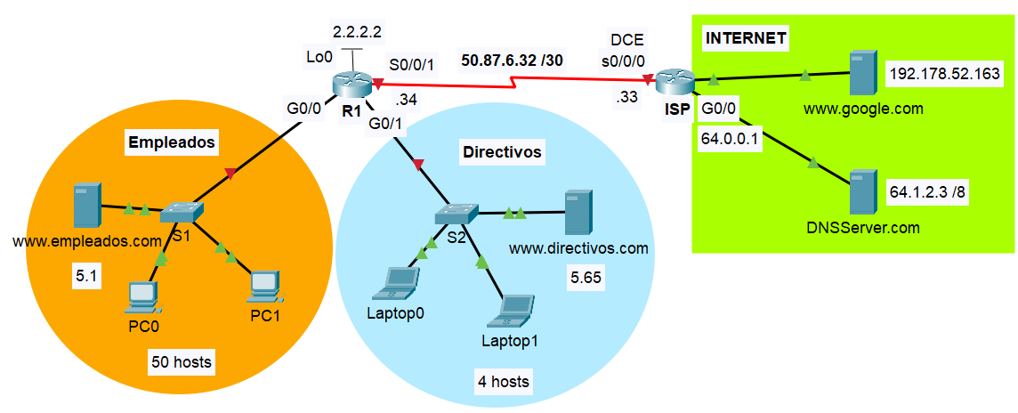
El Protocolo de configuración dinámica de host (DHCP) es un protocolo de red que permite a los administradores de red gestionar y automatizar la asignación de direcciones IP. Sin DHCP, el administrador debe asignar y configurar manualmente las direcciones IP, los servidores DNS preferidos y las puertas de enlace predeterminadas. A medida que la red crece en tamaño, esto se convierte en un problema administrativo cuando los dispositivos se mueven de una red interna a otra.
En este escenario, la empresa ha crecido en tamaño y los administradores de red ya no pueden asignar direcciones IP a los dispositivos manualmente. Su trabajo es configurar el ruteador R1 para asignar direcciones IPv4 en dos subredes diferentes conectadas al ruteador.
- Realiza el diseño de red de la gráfica. Utiliza la dirección IP 200.10.5.0 /24 para diseñar un esquema de direccionamiento de máscaras de longitud variable (VLSM) que de servicio a esta red con restricciones de conectividad. NOTA: Tomar en cuenta una dirección extra para la interface del ruteador en la subredes Gigabit ethernet.

Requisitos de conectividad | Prefijo de red | IP de subred o bloque | Máscara de subred | Primera IP válida | Última IP válida
Empleados  (50 hosts) | /26 | 200.10.5.0 | 255.255.255.192 | 200.10.5.1 | 200.10.5.62
Directivos  (4 hosts) | /29 | 200.10.5.64 | 255.255.255.248 | 200.10.5.65 | 200.10.5.70

- Asigna y escribe en cada línea de la tabla, las direcciones IP de las interfaces de los equipos de interconexión y su máscara en notación punto decimal.
Por motivos de estandarización se ha decidido que:
- La dirección IP de las interfaces GE será la última dirección IP válida de la subred.
- La dirección IP de las interfaces virtuales de los switches será la penúltima dirección IP válida de la subred.

Dispositivo | Interface | IP Address | Subnet Mask | Default Gateway
R1 | G0/0 | 200.10.5.62 | 255.255.255.192 / 26 | N/A
 | G0/1 | 200.10.5.70 | 255.255.255.248 /29 | N/A
 | Lo0 | 2.2.2.2 | 255.255.255.248 | NA
S1 | VLAN 1 | 200.10.5.61 | 255.255.255.192 / 26 | 200.10.5.62
S2 | VLAN 1 | 200.10.5.69 | 255.255.255.248 /29 | 200.10.5.70

Descarga el archivo: Ejer7.pkt. Este archivo contiene la configuración parcial de la implementación para este diseño de red.

- Completa la configuración del router y switches:
- Configura las interfaces Gigabit Ethernet del router R1.
- Configurar la VLAN1 y el default Gateway de los switches S1 y S2.

- Instala en el router R1 el servicio DHCP para asignar direcciones a los equipos terminales de la subred de Empleados y de la subred de Directivos.

- Realiza pruebas de conectividad entre los dispositivos y al exterior a la interface Loopback 0.

